Zadání rozsahu prací

Oprava stavidlového uzávěru při zaústění Olšávky na levém břehu řeky Moravy ř.km 146,520
ve Štěpnicích

Předmětem zakázky je kompletní obstarání všech prací, souvisejících s plněním předmětu zakázky: „Olšávka, Uherské Hradiště, oprava stavidla“

Popis uzávěru:
Tabulový uzávěr tvoří dvě pole rozměrů cca 1750x2050mm. Pravé stavidlo je používáno pouze pro ruční ovládání, levé je osazeno elektromagnetickou pohonou jednotkou a je provozováno v automatickém režimu. Stavidla se smykově pohybují ve vodících drážkách. Manipulace je zajištěna přes cévové tyče. Krajní polohy levého pole jsou zajištěny koncovými spínači. Na objektu nejsou osazeny drážky provizorního hrazení.

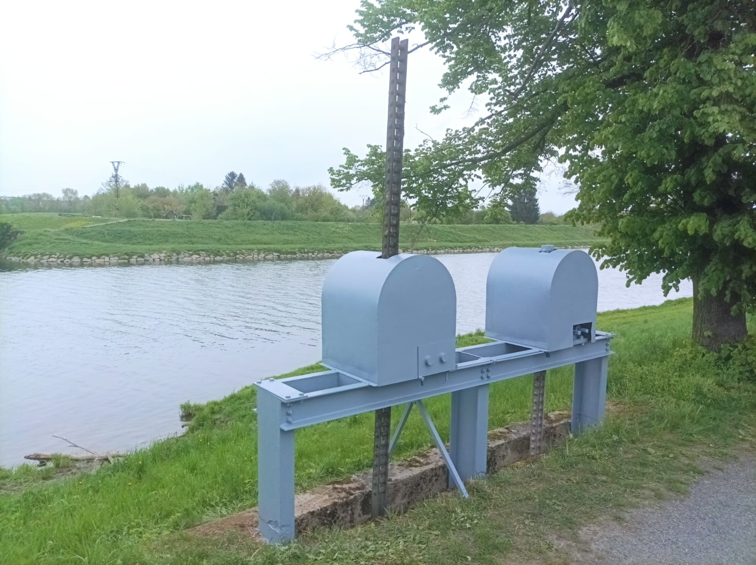
Rozsah prací:
- Před zahájením prací provede provozovatel odtěžení nánosů na objektu, dodavatel si provede důkladné dočištění betonové a ocelové konstrukce tabulového uzávěru.
- Práce musí být organizována tak, aby byla vždy zajištěna nanipulace na jednom poli. Termín výměny bude dohodnutý s objednatelem. Ten si vyhrazuje právo s ohledem na aktuální klimatickou předpověď upravit termím opravy. Výměna tabulí a oprava daného pole bude organizována tak, aby vyhrazení pole bylo max. 5 dnů. Jednotlivě demontováné původní tabule budou po dobu opravy ponechány na objektu uzávěru. Budou případně provozovatelem využity při nouzovém zahrazení při průchodu zvýšenych průtoků. Následný odvoz a likvidaci tabulí zajistí provozovatel.

Pravé pole:
- Osazení provizorního hrazení opravovaného pole
- Demonntáž stavidlových mechanismů a odvezení do dílen zhotovitele
- Vypracování nálezového protokolu technického stavu. Se závěrem nálezového protokolu bude objednatel seznámen na svolaném výrobním výboru, objednatel l si vyhrazuje právo uplatnit svoje provozní připomínky k závěru nálezového protokolu a navrhovaném postupu opravy
- Stávající pohon bude repasován, bude provedena výměna spojovacích prvků a mazacích náplní
- Výměna maznic
- Kontrola dosedacího prahu a vedení tabulí, oprava poškozených částí, výměna poškozené části svislého profilu vedení tabule
- Oprava poškozených betonů
- Kontrola krytů pohonů a cévových tyčí oprava poškozených dílů
- Výroba nové hradící tabule dle rozměrů a technického řešení stávající tabule. Osazení těsnících prvků.
- Zpětná montáž
- Seřízení koncových poloh a odzkoušení tabulového uzávěru.

Levé pole:
- Osazení provizorního hrazení opravovaného pole
- Demonntáž stavidlových mechanismů a odvezení do dílen zhotovitele.
- Vypracování nálezového protokolu technického stavu. Se závěrem nálezového protokolu bude objednatel seznámen na svolaném výrobním výboru, objednatel si vyhrazuje právo uplatnit svoje provozní připomínky k závěru nálezového protokolu a navrhovaném postupu opravy
- Stávající pohon bude repasován, bude provedena výměna spojovacích prvků a mazacích náplní
- Výměna maznic
- Kontrola dosedacího prahu a vedení tabulí, oprava poškozených částí, výměna poškozené části svislého profilu vedení tabule
- Oprava poškozených betonů
- Revize elektropohonu,funkční zkoušky automatizace nápustného stavidla, kontrola a odzkoušení snímače výšky hladiny a snímačů koncových poloh. Vypracování revizní zprávy elektro.
- kontrola krytů pohonů a cévových tyčí oprava poškozených dílů.
- Výroba nové hradící tabule dle rozměrů a technického řešení stávající tabule. Osazení těsnících prvků..
- Zpětná montáž
- Seřízení koncových poloh a odzkoušení tabulového uzávěru.

- kontrola konstrukce pauchů pohonu, oprava poškozených částíní

- Oprava povrchové ochrany všech ocelových konstrukcí objektu. Jedná se o provedení nové antikorozní ochrany spočívající v odstranění zvětralého původního nátěru, očištění podkladu a aplikace nové dvousložkové, polyuretanové hmoty vytvrzované alifatickým izokyanátem s dobrou stálostí barevného odstínu a lesku. Před aplikací nátěrové hmoty požadujeme provést opravu poškozených míst. Nátěrový systém dle ČSN EN ISO 12944-1 až 8, životnost nátěru vysoká - větší než 15 let, venkovní prostředí C4, odolný abrazi a mechanickému poškození. Odstín nátěrů je šedý, odstín stejný jako stávající barva konstrukce. Celková tloušťka antikorozní ochrany je požadována na min. 240µm.

- Vypracovaní závěrečné zprávy s nálezovými protokoly provozních uzávěrů provedené revize /3 paré

